附件1
南京市第一医院临床药师培训基地带教老师简介
抗感染药物专业师资
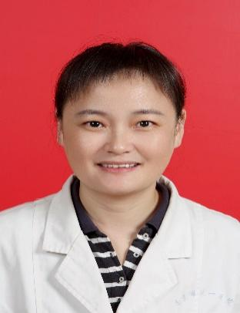
朱君荣，药理学博士，主任药师，硕士研究生导师，抗感染药物专业临床药师及带教教师，在疑难重症感染患者的抗感染治疗方案优化等方面具有丰富经验。研究方向为抗感染药物的合理应用、药物个体化治疗及临床药学照护平台建设，曾赴美国布朗大学访问学习。获中华医学会 “全国优秀临床药师”、中国医院协会“全国临床药师带教之星”等称号。现为中国药师协会治疗药物监测药师分会委员、中国药理学会定量药理专委会临床应用分会委员、江苏省药师协会临床药师分会副会长、江苏省药学会抗感染药物专委会常务委员、江苏省药师协会理事，南京药学会医院药学专委会副主任委员、南京市卫健委药事管理质控中心委员。《中国医药》、《医药导报》等杂志编委。主持课题多项，发表SCI收录论文近30篇。获江苏省卫键委新技术引进奖一等奖2项。参编教材2部。

心血管内科专业师资
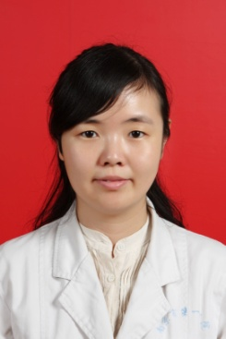
张倩，药理学硕士，副主任药师。主要研究方向为心血管专业临床药学。现为南京市第一医院心血管临床药师、带教药师，获得药物治疗管理（MTM）药师证书。目前担任中国药科大学临床药物治疗学理论和实践课授课老师。曾赴山东省千佛山医院、北京积水潭医院、英国伦敦大学学院进修学习。以第一作者或通讯作者发表SCI论文4篇，核心统计源期刊论文10余篇。曾先后主持或者参与国家、省、市级课题多项，并获得中国健康促进基金会科普新秀、江苏省十佳青年临床药师、南京药学会科普之星等奖项。学会任职包括中国医药教育学会药学服务专委会委员、中国心胸血管麻醉学会心血管药学分会青年委员、江苏省药理学会青年工作委员会副主任委员、江苏省医药教育与健康促进专委会委员、南京药学会医院药学专委会委员等。

内分泌专业师资
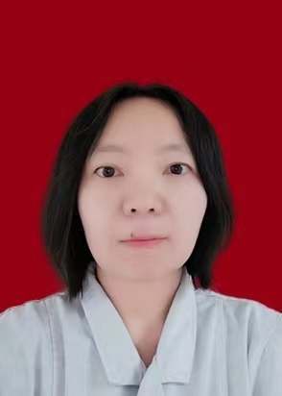
钱方，主管药师，南京市第一医院医院药学教研室秘书，内分泌科临床药师，中国药科大学临床药物治疗学授课教师。从事临床药学工作20余年，擅长糖尿病及其他内分泌疾病的药物治疗与药学服务。自2012年起，任卫健委临床药师培训基地内分泌专业带教老师，带教经验丰富，累计带教学员二十余人，均顺利毕业。

全科专业师资
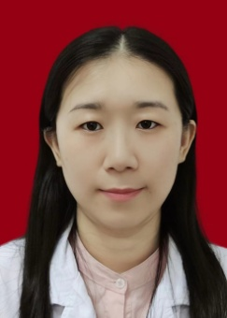
荆莉，副主任药师、内分泌科专职临床药师、中国药科大学临床药物治疗学授课教师。南京市第一医院优秀带教老师。曾赴中国解放军总医院、上海交通大学附属第一人民医院进修学习。发表专业论文10篇、其中SCI 2篇，参与南京市科技局及省药学会科研项目2项。参编2部临床药学及执业药师相关书籍。

肿瘤专业师资
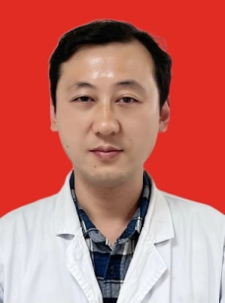
李杨，主管药师、药理学硕士，肿瘤内科临床药师。中国药科大学临床药物治疗学理论和实践课授课老师。获得中国药科大学药物治疗管理（MTM）药师证书。曾赴日本熊本大学医院、北京世纪坛医院、中国科学技术大学附属安徽省立医院进修学习。目前担任江苏省抗癌协会抗肿瘤药物专业委员会委员、中国老年学和老年医学学会肿瘤康复分会用药安全工作委员会委员。主持、参与省市药学会科研课题3项，发表核心期刊论文10篇、SCI 期刊论文2篇。曾获南京药学会科普之星、院优秀带教老师等荣誉称号。

抗凝专业师资
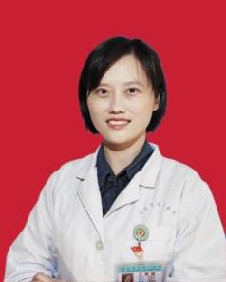
陈瑾瑾，南京市第一医院药学部抗凝专业临床药师，主管药师，硕士，中国药科大学《临床药物治疗学》授课教师，南京医科大学实习带教老师，曾赴上海市第一人民医院，鼓楼医院进修学习。2014年起至今先后在心血管内科和心胸外科从事临床药学工作，临床经验丰富，参与临床抗凝药物治疗路径制定。2020年开展我院首个线上问诊药学门诊。主持省级课题两项，参与省市级课题研究多项，发表核心论文多篇。

神经内科专业师资
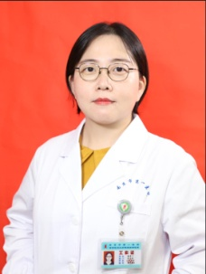
潘希丁，硕士研究生，副主任药师，美国伊利诺伊大学芝加哥分校访问学者，博士在读。中国医药教育协会临床合理用药专业委员会青年委员、中国医药教育协会药物临床试验研究评价分会委员、南京药学会药物再评价专业委员会委员。获得美国临床药学协会全面药物治疗管理证书。于北京大学第三医院获临床药师岗位培训证书。于广东省人民医院获临床药师师资培训证书。目前担任中国药科大学《临床药物治疗学》、《Evidence based medicine》、《Over-the-counter medicine》任课老师。2012年至今担任神经内科临床药师，在神经重症监护室开展工作。科研方面主要从事卒中相关的循证药学研究。工作以来，以第一作者和通讯作者发表临床药学相关的核心期刊收录论文13篇，SCI收录论文7篇。以第一负责人先后主持江苏省药学会课题三项，南京市药学会课题一项，校级课题一项。曾获江苏省卫生健康委新技术引进奖一等奖（第二完成人）。江苏省药学会科学技术奖二等奖（第三完成人）。

